**中国移动通信集团公司**

**申报高级工程师（通信专业）论文**

**题 目 NSA场景下异构网内干扰分析与解决**

**姓 名**  王玉玮

**所在单位**  中国移动内蒙古有限公司包头分公司

**研究方向**  干扰分析与快定

**日 期**  2020年02月01日

**电 话**  15047228755

**地 址** 内蒙古包头市稀土高薪区富林路26号

**NSA场景下异构网内干扰分析与解决**

中国移动内蒙古公司包头市分公司网络部 王玉玮

**摘要：**移动智能终端的多样式出现和各种手机APP井喷式的发展，移动语音、数据等各项业务量呈翻倍的增长。同时，移动网络流量分布表现出现极为严重的时空不均衡性，忙时忙区域承载了全网数据流量，传统的技术在解决以上需求时表现乏力，随着网络结构的不断演进，一种多节点组网方式（异构网）逐渐形成规模，异构网通过空间复用，多频段组网提高了单位区域内的频谱利用率，有效的解决当前局部区域某一时间段高负荷问题，甚至对未来5G“物联网”乃至“万联网”时代，仍然可以发挥巨大作用。异构网发展通常受到两类干扰的制约，其一，异构网建成后，同一热点区域由不同的基站节点和频段同时覆盖，势必会产生大量的网络内部干扰，其二，其他信号发射器发出的信号分量恰好落入异构网发射通道频谱范围，造成n次谐波干扰，以上两类干扰使投入大量资金建成的网络无法正常使用，严重影响用户感知。本方案提供了一种提取干扰小区每RB数值连续波形图，判断其干扰类型，并通过ABS设定法、子帧平移技术、OFDM等方法，快速有效的排查、消除干扰源。且本提案仅涉及移动公司内部使用，可提高干扰排查工作效率，增加员工干扰排查信心，节约网格优化用时，降低人力成本，提升营业收入，增强移动用户感知，为企业树立良好的社会形象起到积极的作用。

**关键词：**非独立组网异构网 几乎空白子帧设定法 子帧平移技术

**Abstract:** With the emergence of multiple types of mobile intelligent terminals and the blowout development of various mobile apps, the volume of mobile voice, data and other services has doubled. At the same time, the distribution of mobile network traffic shows a very serious imbalance of time and space. The busy time and busy area carry the data traffic of the whole network. The traditional technology is weak in solving the above requirements. With the continuous evolution of network structure, a multi node networking mode (heterogeneous network) has gradually formed scale. Through spatial multiplexing, the multi-band networking of heterogeneous network improves the data traffic of the unit area Spectrum utilization can effectively solve the problem of high load in a certain period of time in the current local area, and even play a huge role in the future 5g "Internet of things" and even "ten thousand Internet" era. The development of heterogeneous network is usually restricted by two kinds of interference. First, when the heterogeneous network is built, the same hot spot area will be covered by different base station nodes and frequency bands at the same time, which will inevitably produce a lot of internal interference in the network. Second, the signal components from other signal transmitters just fall into the spectrum range of transmission channels in the heterogeneous network, resulting in Nth harmonic interference. The above two kinds of interference make a lot of investment The network built with funds can not be used normally, which seriously affects users' perception. This proposal provides a method to extract the continuous waveform of each RB value of interference cell, judge its interference type, and quickly and effectively check and eliminate the interference source through ABS setting method, subframe translation technology, OFDM, etc. Moreover, this proposal only involves internal use of mobile companies, which can improve the efficiency of interference investigation, increase the confidence of employees in interference investigation, save the time of grid optimization, reduce the labor cost, effectively improve the business income, enhance the perception of mobile users, and play a positive role in establishing a good social image for enterprises.

**Keywords:** Non independent networkin  Heterogeneous network

Almost empty white subframe setting method Subframe translation technology

1. **异构网络内部干扰分析** 
   1. **背景说明**

多节点组成的网络（简称异构网）建设应用于人口密集型区域，覆盖场景一般为：商圈、居民区、大型厂矿、行政办公区等，这样的组网方式缩短了用户和基站之间的距离，增加了频谱利用率，有效的支持了带宽多媒体用户对高数据速率的要求，提供了良好的用户体验，但网络内部干扰严重制约该网的频谱利用率，使移动用户手机满格信号却无法获取相应的服务。

* 1. **异构网络内部干扰分析**

从基站覆盖的的频率方面分析：5G频段包括FR1和FR2两类，其中FR1使用的频段是：450MHz-6000MHz,FR2使用的频段是：24250 MHz - 52600 MHz。4G 高频段组网，包括F1频段使用的下行频点为：38400，D1频段使用的下行频点为： 2G的低频组网，包括GSM900E上行频段880MHz-915 MHz \下行频段925 MHz -960 MHz, GSM1800上行频段1710 MHz -1785 MHz \下行频段1805 MHz -1880 MHz，NR频段分为2515 MHz -2675 MHz和4800 MHz -4900 MHz。在5G非独立组网的结构中，要求智能终端对基站保持TD-LTE频段和5G频段同时发出请求，但由于智能终端符合非线性原理，终端对网络双天线发射的同时和网络对终端多频率发射可能产生同频干扰和谐波干扰问题，接收机接收的灵敏度逐渐下降会导致网络容量和下行覆盖的收缩，使指标下降，严重影响用户感知。

从基站覆盖的类型方面分析：宏站各小区主要用于室外覆盖发射功率一般在56dBm,射频拉远通过有线连接到BBU的射频拉远单元，主要用于某一局部的深度覆盖，发射功率一般在46dBm,微机站通过有线连接到核心网，主要用于办公室、咖啡厅等相对较封闭的小型室内场景，发射功率一般在30dBm，家庭演进小型基站是指家庭宽带连接到核心网的低速率基站，发射功率一般在23dBm，信号放大器通过无线接收到附近小区的信号，并通过放大来覆盖电频值较弱，覆盖差的区域，发射功率一般在20dBm，在语音、数据业务高负荷区域和无线环境较为复杂的区域大多采用以上多种类型联合组网，势必导致网络结构根据需要而发展，干扰区域也会不断增加。在已经建好的通信网小区内，由于业务的需要重新建设了其他形式的信号发射源，对于原有通信网络内的小区，在覆盖范围内新增了许多小区，同时产生了许多小区覆盖边缘重叠部分，使整个异构网内小区间干扰排查、处理的难度大大增加。

从不同类型的小区间的切换分析：在NSA场景下Release8中，手机选择切换的目标小区的标准是小区的发射功率比周边小区发射功率大，仅从基站对手机的发射电频为标准使手机选择相应的网络，当手机处于拉远站、微基站、家庭演进小型基站等，不同类型的小区合理覆盖范围内，但拉远站、微基站、家庭演进小型基站的发射功率小于来自附近宏站主覆盖小区，如果仍然按照Release8的标准，那么微型小区覆盖范围会非常小，达不到吸收话务量、流量的建设目的，从上行链路的原则分析，手机要接入路径损耗较小微型小区，必须提高微型小区的发射功率，扩大其覆盖范围，对异构网内的宏站以及其他信号发射源造成干扰同时影响附近其他手机用户的正常使用。

1. **异构网络内部干扰解决方案：**

下面结合方案流程图，对本提案做详细的阐述。

本方案适用于多频段、不同类型的局域网络，在同一高层小区、大型厂矿、综合商业圈出现干扰的前提下进行。

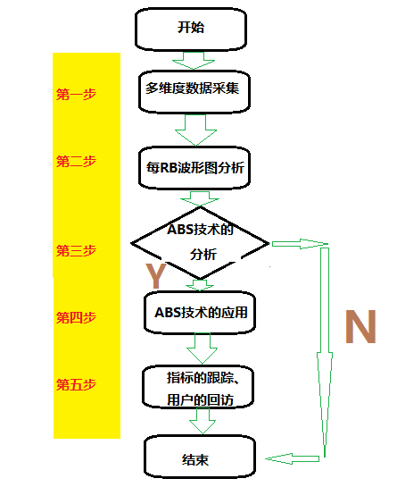

图2-1 方案流程图

* 1. **多维度数据采集**

为了定位干扰区域，降低干扰实地排查的复杂度，首先通过网优综合管理平台“网络结构”板块中的“2019年重要考核指标”里提取异构网内所有小区的数据，按照各小区受干扰的程度进行排序，通过干扰小区所属设备厂家的网管提取该小区的时时告警数据。同时利用异构网手机对干扰小区反馈的发射功率分析，在某一段时间内，连续采集受干扰小区的每个频点上数据值，例如早晨8点到下午5点，间隔半小时或一小统计的数据。

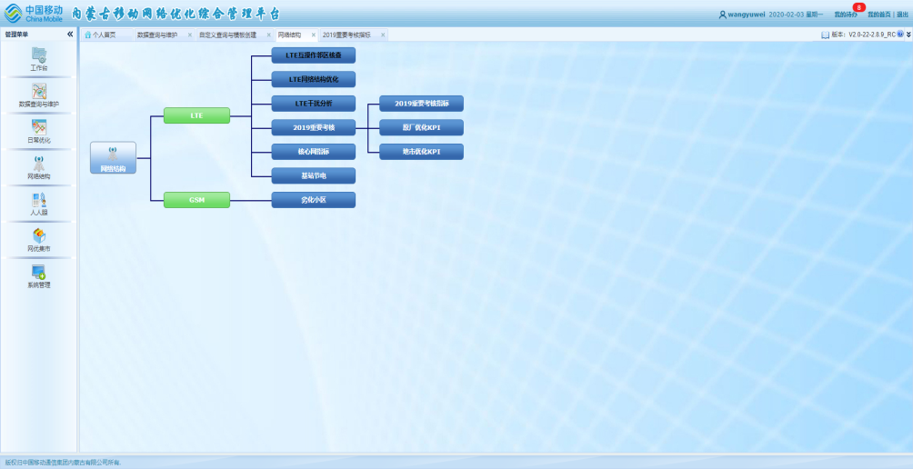

图2-2网络优化平台干扰指标提取界面

* 1. **NSA场景下异构网干扰小区每RB波形图分析**

首先制作异构网受干扰小区20MHz带宽范围内，手机对基站干扰功率每RB资源块的连续分析图：

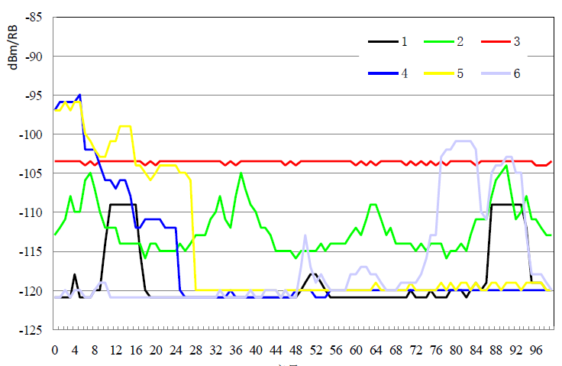

图2-3 干扰小区每RB连续统计曲线图

按照干扰小区每RB连续统计曲线图，初步判断干扰类型如下：

如果小区受到邻小区干扰影响，他的干扰曲线图将于曲线“1”的形状类似；

如果小区受到阻塞干扰的影响，他的干扰曲线图将于曲线“2”的形状类似；

如果小区受到硬件故障的影响，他的干扰曲线图将于曲线“3”的形状类似；

如果小区受到杂散干扰的影响，他的干扰曲线图将于曲线“4”的形状类似；

如果小区受到互调干扰的影响，他的干扰曲线图将于曲线“5” 或曲线“6”的形状类似；

注意：上图仅用作示意说明，现网情况有可能是几种干扰类型的叠加，导致各干扰类型特性不是很明显。

通过现场测试、提取相应设备厂家网管告警，结合每RB数据统计曲线图分析干扰的类型和产生的原因。例如某一干扰小区从网络优化平台上提取每RB连线组成的图样与图2-2中的曲线“4”相似，疑似该小区受到了杂散干扰的影响，通过现场测试排查并未发现干扰小区周围有新增其他系统的设备，通过基站基础数据发现异构网内新增射频拉远单元，设备为华为DCS1800配置了1875MHz频点满功率发射，现场扫频发现新增小区边缘与周围小区重叠覆盖，由此可断定该小区干扰为小区内干扰。

通过以上步骤，就可以基本定位异构网中多少小区受到干扰，那些干扰属于小区内部干扰。

* 1. **ABS技术的分析：**
* ABS原理分析：

ABS(Almost Blank Subframe,几乎空白子帧)通过配置到干扰小区来避免对被干扰小区用户的物理下行控制信道和物理下行共享信道的干扰，从而提高被干扰小区的发射电频。

在NSA网中针对增强型干扰协调方面，重点集中在异构网宏站覆盖的小区中存在着低功率的信号发射源，如：射频拉远、微基站、家庭基站、信号放大器等获得小区分裂增益。为避免传统的终端检测方法引起的，低功率信号发射源覆盖范围较小，用户接入数较低的问题，NSA release10引入了小区范围的扩展，在对低功率的信号发射小区进行选择时，添加了扩展小区发射功率，使扩展小区接入用户数大大增加，提高异构网建设的性价比。小区范围扩展之后接入异构网的用户会受到来自于宏站的强干扰，可以采用时域干扰协调的技术控制网络边缘用户的干扰问题。

具体方法如下：在异构网中，将干扰小区（例如：宏基站小区）的一个或多个子帧配置为ABS,被干扰小区（例如：微基站小区）配置ABS子帧，并为小区边缘用户提供服务，使两个小区间的用户，即能在干扰小区配置的ABS子帧上进行物理下行控制信道译码和物理下行共享信道解码，也能在被干扰小区配置的ABS子帧上进行物理下行控制信道译码和物理下行共享信道解码，从而规避了小区间的主要干扰，使被干扰小区边缘用户能够正常使用网络。考虑到异构网各节点之间的兼容性差异，ABS子帧需要携带终端与网络连接必备的基本信号或者信道，例如扩展小区在每个单播子帧都必须全带宽发送，当ABS子帧配置到主同步信号、辅同步信号、物理广播信道、寻呼信道和定位参考信道等信号或信道上，也必须发送。

* ABS适用典型场景与信息交互：按照异构网节点信息交互方式，ABS使用的两类场景。

第一类：宏基站与微基站组成的场景：

微基站边缘用户受到来自宏基站的强干扰。两类基站之间存在X2接口，ABS子帧配置以使用为位图图样的形式通过X2接口从宏基站传送到微基站。图样周期根据网络制式各不相同，例如在FDD系统中ABS子帧配置后由宏基站到微基站传送一个周期需要40ms。ABS图样是半静态配置的，更新的周期小于或者等于X2接口中的相对窄带发射功能功率。这两个位图图样需要交互，其中第一个图指示ABS的子帧主要配置区域（CRE区域），第二个图是第一个图的子集，主要是指示在第一个图中那些子帧长期都是ABS的子帧，这种ABS配置方式用于限制无线链路监控和无线资源管理。ABS是基于事件触发的。图2-4所示的是一个宏基站与微基站相互传递的例子，图中ABS配置是5/10，既10个子帧中有5个子帧配置为ABS子帧。

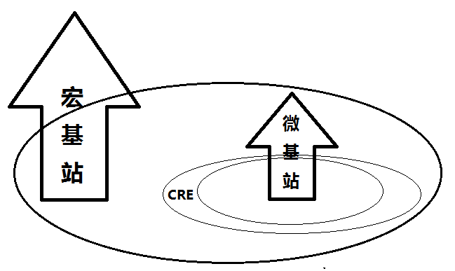 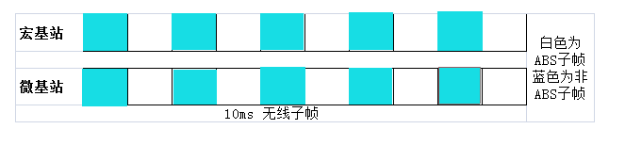

图2-4 ASB在宏基站与微基站场景的配置图

ABS子帧配置的是下行子帧，其实也是隐含上行的子帧配置，如图2-4所示，宏基站将子帧2、4、6、8、10配置成ABS,根据FDD中的上行授权和相应的物理上行共享信道的K+4的定时关系（物理上行共享信道被多个资源单元组承载，每个资源单元组包含4个资源单元，所以他的定时关系是K+4），以及与此信道相对应的下行物理混合自动重传指示信道的K+4的定时关系，宏基站将不在上行子帧2、4、6、8、10承载物理上行共享信道，或者发送肯定应答和否定应答，如图2-4所示，这些上行子帧实际上就是上行ABS，通过这一方法可以降低宏基站相应小区覆盖范围内用户上行，对微基站发射信号的干扰，使得微基站覆盖范围内的所有用户可以正常的与微基站节点进行上行业务传送。

第二类：宏基站与家庭基站组成的场景：

家庭基站又被称为"飞蜂窝"和"微微小区"，主要应用于普通家庭室内范围，各大机关、厂矿的办公区域或者其他小型区域内的信号发射装置，使得移动公司为广大用户提供安装便捷，成本低廉、数率高效的设备，为公司开展新业务打下坚实的基础。原则上可以有不同的配置方式，例如:单一家庭基站或本地家庭基站簇配置，受限区域或开放区域的配置。设备安装的方便结合异构网的特性，可以产生多个家庭网的应用场景，例如：单一家庭区域内信号发射源的安装，是典型的闭合式家庭网的应用场景，机关、厂矿的办公区域是典型的连续型家庭网场景，酒楼、餐厅等人流量大的区域是典型的开放型家庭网场景。

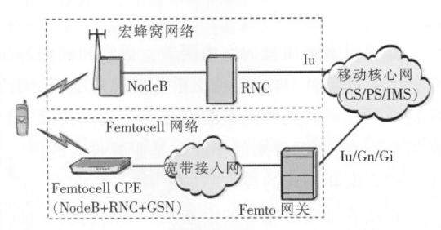

图2-5 宏基站与家庭基站网络结构图

家庭基站通过配置ABS来保护干扰的受害者。在宏基站与家庭基站场景中，家庭基站一般是由非运营商规划安装的微基站，其安装部署根据移动用户对局部网络需要，临时/长期安装的，安装部署具有不确定性，因此干扰的受害者是宏基站主覆盖小区下的手机用户，尤其是在处于宏基站与低功率信号发射器覆盖相互重叠的区域。因为家庭基站信号发射时不支持X2接口，家庭基站使用的ABS如图2-5所示，由操作维护管理的方式由核心网对家庭基站进行配置。所以家庭基站配置的位置图基本上是静态不变的。

* 1. **异构网无线干扰时ABS技术的应用**

首先，结合上述关于ABS原理，以及干扰产生的场景是否与上述场景一致，如果一致，可以采用ABS配比方法来解决，如果情况不一致则采用其他手段解决干扰。

其次，在使用ABS技术时，空白子帧的设定会造成不同子帧上干扰的变化，一定程度上影响了基站天线发射信号的测量结果准确性。为了保证质量测量的准确性，需要限制质量测量子帧的数量，为了提高发射信号质量精准测量，对测量小区配置的时域资源限制应当保持在一个10ms射频帧中至少有一个子帧是专门用于测试网络质量使用。

最后，在使用该技术时还要结合配置ABS子帧的各类小区电频、质量、接收信号强度的回传数据的比值，需要将各项指标控制在合理的测量范围内。

需要注意的是，如果在ABS子帧上存在着主/铺同步信号时，则同步序列需要正常发送，不论是FDD还是TDD系统，同步序列的位置都是固定的。在FDD中每个10ms子帧段中0和5子帧的最后一个和倒数第二个符号，占中间6个资源块，在TDD中每个10ms子帧段中1和6子帧第三个符号，占中间6个资源块，不考虑同步偏差，相同双工系统的干扰小区和被干扰小区的同步序列位置是相同的。如果不采取有效的手段避免干扰的影响，而是采用提高区域覆盖小区质量的偏置，会造成手机在小区扩大覆盖范围内受到主/铺同步信号的严重干扰，导致用户无法接入受干扰小区，同时影响在已经接入干扰小区用户的正常使用。通过子帧频移可避免干扰小区与被干扰小区间主/铺同步信号和同频信号的互相影响，ABS与子帧频移技术共同使用够有利于异构网内干扰的处理。

* 1. **ABS技术应用后，干扰指标的跟踪与被干扰区域用户的回访**

为了验证ABS技术在异构网中各个网络节点共同覆盖区域内，宏基站小区信号对其他类型的信号发射小区物理下行共享信道的干扰协调能力，根据表2-1 ABS子帧配比与异构网中宏基站与微基站在共同覆盖区域的用户接入比，可以判断出ABS使用的效果，同时结合该区域所属小区干扰指标情况和周围用户的回访情况判断，该技术实施的效果

表2-1 ABS子帧配比与异构网中各节点共同覆盖区域的用户接入比

|  |  |  |
| --- | --- | --- |
| ABS比例 | 宏基站用户接入比例 | 其他基站用户接入比例 |
| 0 | 80.27% | |  | | --- | | 19.73% | |
| 1/5 | 65.35% | |  | | --- | | 34.65% | |
| 2/5 | 45.38% | |  | | --- | | 54.62% | |
| 3/5 | 31.07% | |  | | --- | | 68.93% | |
| 4/5 | 22.36% | 77.64% |
| 5/5 | 17.49% | |  | | --- | | 82.51% | |

1. **NSA场景下异构网内干扰解决方法的案例**
   1. **被干扰小区情况说明**

小区情况说明：包头市锦尚国际小区位于兵工路与民族东路交叉，是百万级生态绿氧第一住区,项目总占地500亩，建筑面积120万平米，共22栋每栋32层高楼组成的高档小区。

为解决该区域用户使用网络需求特建设由：3个F900小区、2个F1800小区、7个37900频点小区、2个38098频点小区、14个38950频点小区、9个38400频点小区组成的锦尚国际异构网，小区明细详见表3-1，除了以上小区外，该区域还有自建的家庭基站，小区安全监控设备和电梯运行监控设备等。

表3-1 锦尚国际异构网小区明细

|  |  |  |  |  |  |
| --- | --- | --- | --- | --- | --- |
| ECI | 小区名 | 下行频点 | 频段 | 经度 | 纬度 |
| 395923151 | 包头青山锦林公园(二期新建)-ELHF-1 | 38400 | F1 | 109.854 | 40.6848 |
| 416668131 | 包头青山锦林公园(二期新建)F900-EFH-1 | 3590 | B8 | 109.853 | 40.6847 |
| 31383111 | 包头青山昆北街道办事处-ELHF-1 | 38400 | F1 | 109.846 | 40.6958 |
| 31383112 | 包头青山昆北街道办事处-ELHF-2 | 38400 | F1 | 109.846 | 40.6933 |
| 416370131 | 包头青山昆北街道办事处F900-EFH-1 | 3590 | B8 | 109.846 | 40.6952 |
| 416370132 | 包头青山昆北街道办事处F900-EFH-2 | 3590 | B8 | 109.846 | 40.6939 |
| 402650171 | 包头青山神华佳苑1-ELWE-1 | 38950 | E1 | 109.851 | 40.6846 |
| 402650172 | 包头青山神华佳苑1-ELWE-2 | 38950 | E1 | 109.851 | 40.6846 |
| 402649171 | 包头青山神华佳苑2-ELWE-1 | 38950 | E1 | 109.851 | 40.6846 |
| 402649172 | 包头青山神华佳苑2-ELWE-2 | 38950 | E1 | 109.851 | 40.6846 |
| 402648171 | 包头青山神华佳苑3-ELWE-1 | 38950 | E1 | 109.851 | 40.6847 |
| 402648172 | 包头青山神华佳苑3-ELWE-2 | 38950 | E1 | 109.851 | 40.6847 |
| 31381811 | 包头青山新城村-ELHF-1 | 38400 | F1 | 109.854 | 40.6929 |
| 31381812 | 包头青山新城村-ELHF-2 | 38400 | F1 | 109.852 | 40.6939 |
| 395999171 | 包头九原美德亨2-ELWE-1 | 38950 | E1 | 109.852 | 40.692 |
| 395573161 | 包头昆区锦尚国际一期10-ELWD-1 | 37900 | D1 | 109.85 | 40.6898 |
| 395572161 | 包头昆区锦尚国际一期11-ELWD-1 | 37900 | D1 | 109.85 | 40.6898 |
| 395572162 | 包头昆区锦尚国际一期11-ELWD-2 | 38098 | D2 | 109.85 | 40.6898 |
| 395571161 | 包头昆区锦尚国际一期12-ELWD-1 | 37900 | D1 | 109.85 | 40.6898 |
| 395570161 | 包头昆区锦尚国际一期13-ELWD-1 | 37900 | D1 | 109.85 | 40.6898 |
| 395569171 | 包头昆区锦尚国际一期1-ELWE-1 | 38950 | E1 | 109.85 | 40.6898 |
| 395568171 | 包头昆区锦尚国际一期2-ELWE-1 | 38950 | E1 | 109.85 | 40.6898 |
| 395567171 | 包头昆区锦尚国际一期3-ELWE-1 | 38950 | E1 | 109.85 | 40.6898 |
| 395566171 | 包头昆区锦尚国际一期4-ELWE-1 | 38950 | E1 | 109.85 | 40.6898 |
| 395565171 | 包头昆区锦尚国际一期5-ELWE-1 | 38950 | E1 | 109.85 | 40.6898 |
| 395564171 | 包头昆区锦尚国际一期6-ELWE-1 | 38950 | E1 | 109.85 | 40.6898 |
| 395563171 | 包头昆区锦尚国际一期7-ELWE-1 | 38950 | E1 | 109.85 | 40.6898 |
| 395575161 | 包头昆区锦尚国际一期8-ELWD-1 | 37900 | D1 | 109.85 | 40.6898 |
| 395574161 | 包头昆区锦尚国际一期9-ELWD-1 | 37900 | D1 | 109.85 | 40.6898 |
| 417247161 | 包头昆区昆北中心小学-ELHD-1 | 37900 | D1 | 109.846 | 40.6874 |
| 417247164 | 包头昆区昆北中心小学-ELHD-4 | 38098 | D2 | 109.846 | 40.6875 |
| 395891151 | 包头昆区昆北中心小学-ELHF-1 | 38400 | F1 | 109.847 | 40.6876 |
| 395891153 | 包头昆区昆北中心小学-ELHF-3 | 38400 | F1 | 109.845 | 40.688 |
| 417461141 | 包头昆区昆北中心小学F1800-EFH-1 | 1300 | B3 | 109.846 | 40.6872 |
| 417461143 | 包头昆区昆北中心小学F1800-EFH-3 | 1300 | B3 | 109.845 | 40.6873 |
| 395911151 | 包头昆区三森机电广场（美德亨）-ELHF-1 | 38400 | F1 | 109.852 | 40.6917 |
| 395911153 | 包头昆区三森机电广场（美德亨）-ELHF-3 | 38400 | F1 | 109.849 | 40.6925 |

该区域基站覆盖如下

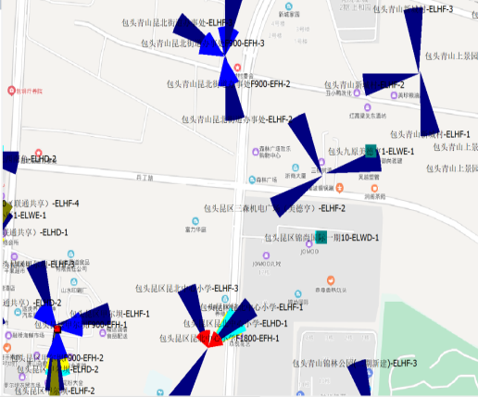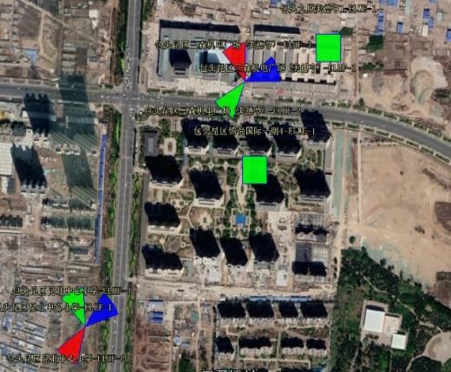

图3-1锦尚国际小区所属基站分布情况 图3-2锦尚国际小区卫星图成

* 1. **多维度相关数据采集：**

锦尚国际异构网内干扰小区，各类指标提取对干扰类型的定位、干扰区域的划分起到了至关重要的作用，数据提取的准确性为后期干分析奠定了坚实的基础。使用网优综合管理平台提取干扰分析涉及的6项指标①所属小区小时级每RB干扰值、②所属小区小时级话务量、③所属小区小时级流量、④所属小区小时级电话率、⑤所属小区小时级切换成功率⑥近期10086用户投诉情况

* 1. **锦尚国际异构网干扰小区每RB波形图分析：**

通过上述指标提取、排序、绘制每RB图，发现锦尚国际小区旁的包头昆区三森机电广场（美德亨）-ELHF宏基站的1、3小区受干扰最为严重，两个小区电频值均在-98dBm左右，每RB波形图与曲线“1”的形状类似，为解决小区深度覆盖新建包头昆区锦尚国际一期各小区与该宏站距离大约200米，周边基站分别为F1/F2/D1/D2/F1800/F900。此区域长期存在10086投诉，用户反应前期4G网络无信号，无法上网，近期有4G，但上网速率慢，有时连网页都打不开。

RB波形分析：结合网优综合管理平台上的数据库以及爱立信网管OSS上提取的数据,结合每RB数据统计曲线图的基础上进一步判断干扰类型和原因。通过基站基础数据汇总表，发现锦尚国际一期的新建的射频拉远单元为爱立信Mini AIR设备,配置频点为:38950满功率发射，通过上述情况可断定该此处干扰为异构网内干扰。

图3-3 包头昆区三森机电广场干扰小区每RB波形图

* 1. **应用ABS技术消除该区域的干扰：**

将干扰小区包头昆区三森机电广场（美德亨）-ELHF的1、3小区的多个子帧配置为ABS,被干扰小区包头昆区锦尚国际一期5-ELWE-1在ABS子帧上为小区边缘用户提供服务，使被干扰小区包头昆区锦尚国际一期5-ELWE-1的用户只能在被干扰小区配置的ABS的子帧上进行物理下行控制信道译码和物理下行共享信道解码，从而规避了干扰小区的主要干扰，使被干扰小区边缘用户能够正常使用网络，同时满足宏基站与微基站组网需求。

将宏基站将子帧2、4、6、8、10配置成ABS,根据FDD中的上行授权和相应的物理上行共享信道的K+4的定时关8、10承载物理上行共享信道和发送肯定应答/否定应答，上行子帧实际上就是上行ABS，通过这一方法可以降低宏基站相应小区覆盖范围内，用户上行发射对微基站发射信号的干扰，使得微基站覆盖范围内，所有用户可以正常的与微基站节点进行上行业务传送。

* 1. **应用子帧频移技术消除异构网内干扰：**

ABS技术使用后，我们对锦尚国际小区内进行扫频，发现个别单元的一楼前台附近仍有干扰，根据扫频仪器波形图及现场扫频位置指向，确定干扰源在电梯内。

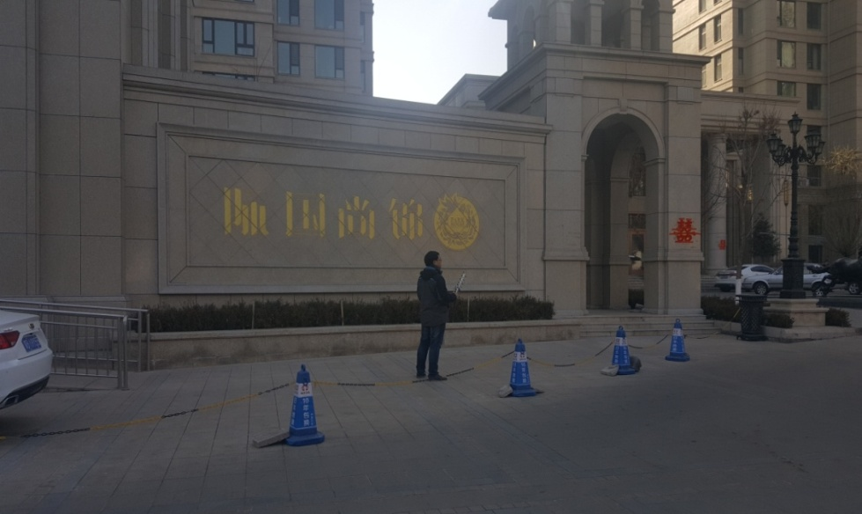

图3-4 锦尚国际现场扫频情况

经核查每部电梯的监控设备所用子帧频段与移动子帧频段重叠，造成小区楼宇内频繁出现VOLTE高掉话、通话质差、无法连接网络等事件。因此及时修改电梯监控参数，使其与移动网络互不干扰是目前该小区消除干扰的重点。

经包头移动分公司与包头市锦尚国际小区物业积极协调，将其频点修改。具体修改方法如下：

电梯监控设备使用2400M无线频段，并向上扩容40M与我方E频段2300M-2400M存在重叠导致干扰。现已经将电梯监控设备移频为2432M并向下扩展带宽20M，重叠干扰消失。

通过双方的协同努力，达到了良好的效果，上行干扰消失、既增加了移动网络质量又保证了电梯监控的正常运行。

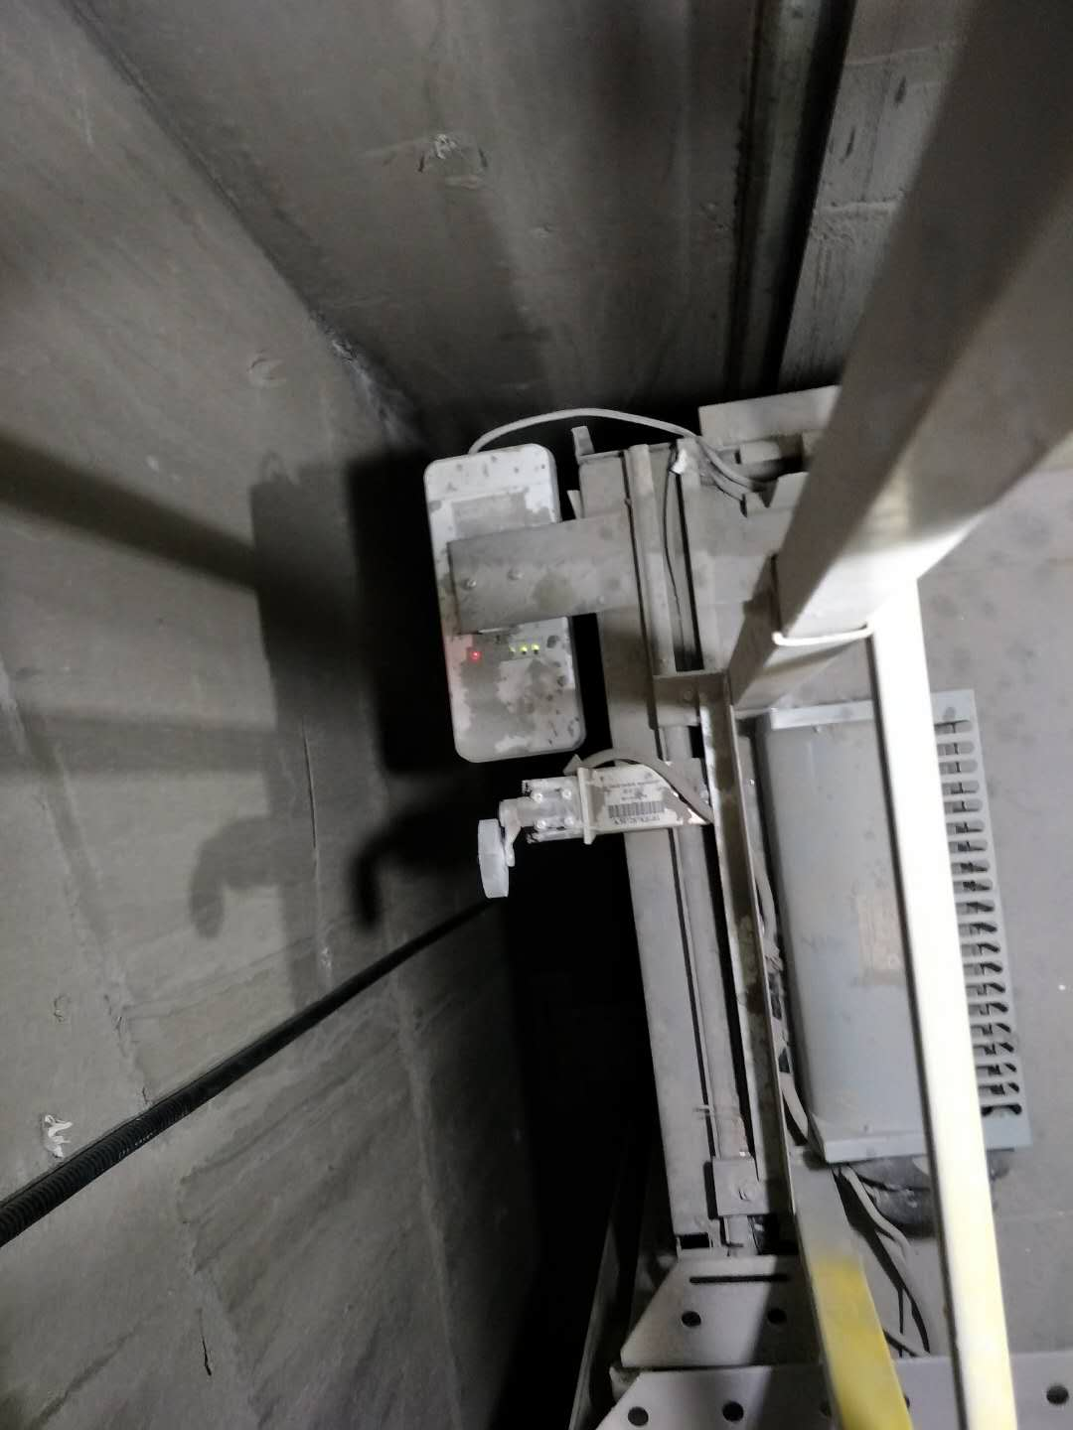

图3-5 锦尚国际电梯监控设备

* 1. **指标的跟踪、用户的回访**

图3-6 包头昆区三森机电广场干扰小区连续指标波形图

2019年12月03日至整改结束期间共引起大量移动用户投诉，整改后小区LTE切换成功率由之前的90.51%改善为98.17%，掉线率由之前的3.14%改善为0.37%，接通率由之前的87.46%改善为99.11%，连续监控所属基站小时级干扰值均在-110dBm以下指标改善明显。用户通话正常、

投诉回访用户，反映移动网络问题已解决，用户使用正常，解决效果显著。

**4 总结**

NSA场景下异构网内干扰主要通过多维度数据采集、每RB波形图分析、现场扫频等多种手段分析定位干扰类型，并通过ABS子帧配置和子帧频移法解决。

目前，此方法已在内蒙古包头市多个干扰区域实施，优化效果明显，降本增效显著。锦尚国际干扰小区整改已通过区公司“亮点工作”审核。

**参考文献**

[1] 华为公司 《华为设备使用说明》 华为公司 2019年

[2]侯宝生 《通信原理》 [清华大学出版社](https://baike.baidu.com/item/%E6%B8%85%E5%8D%8E%E5%A4%A7%E5%AD%A6%E5%87%BA%E7%89%88%E7%A4%BE) 2012年